Муниципальное бюджетное дошкольное образовательное учреждение
города Новосибирска Детский сад № 395 «Маленькая страна»

МАСТЕР-КЛАСС
«СУЛТАНЧИКИ»

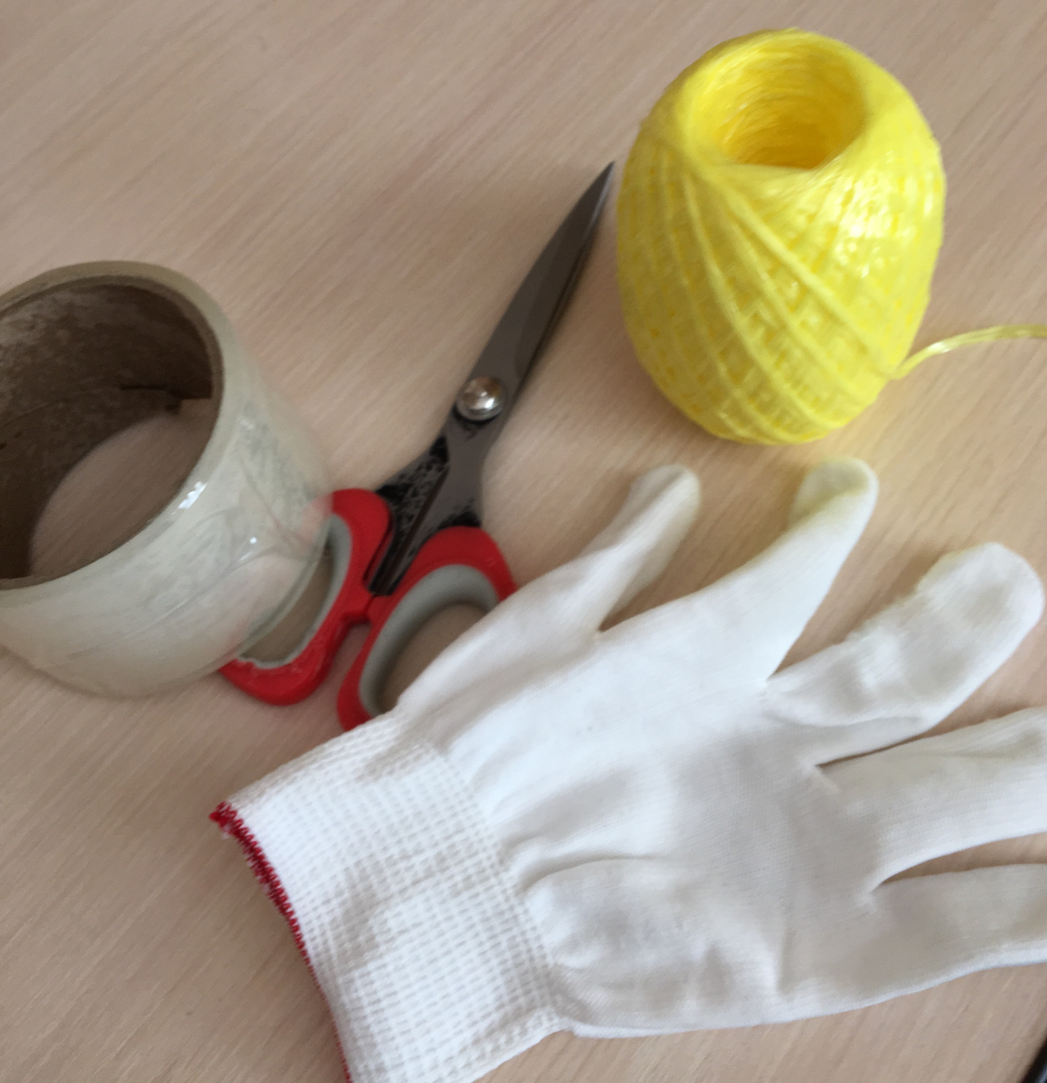Для изготовления султанчиков я использовала:
- Мотки ниток для вязания мочалок разных цветов (из них получатся мягкие, пушистые и «долгоиграющие» султанчики)
1 моток = 1 султанчик
- Скотч;
- Ножницы;
- Перчатки (для того, чтобы не натереть мозоль на руке);
- Стул.

- Для начала берем стул, переворачиваем и по диагонали закрепляем нить.
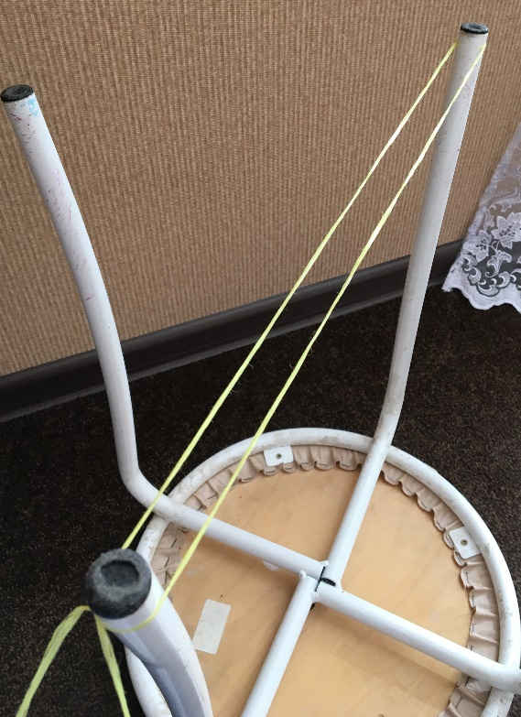
- Надеваем перчатки и наматываем весь клубок, закрепляем по середине
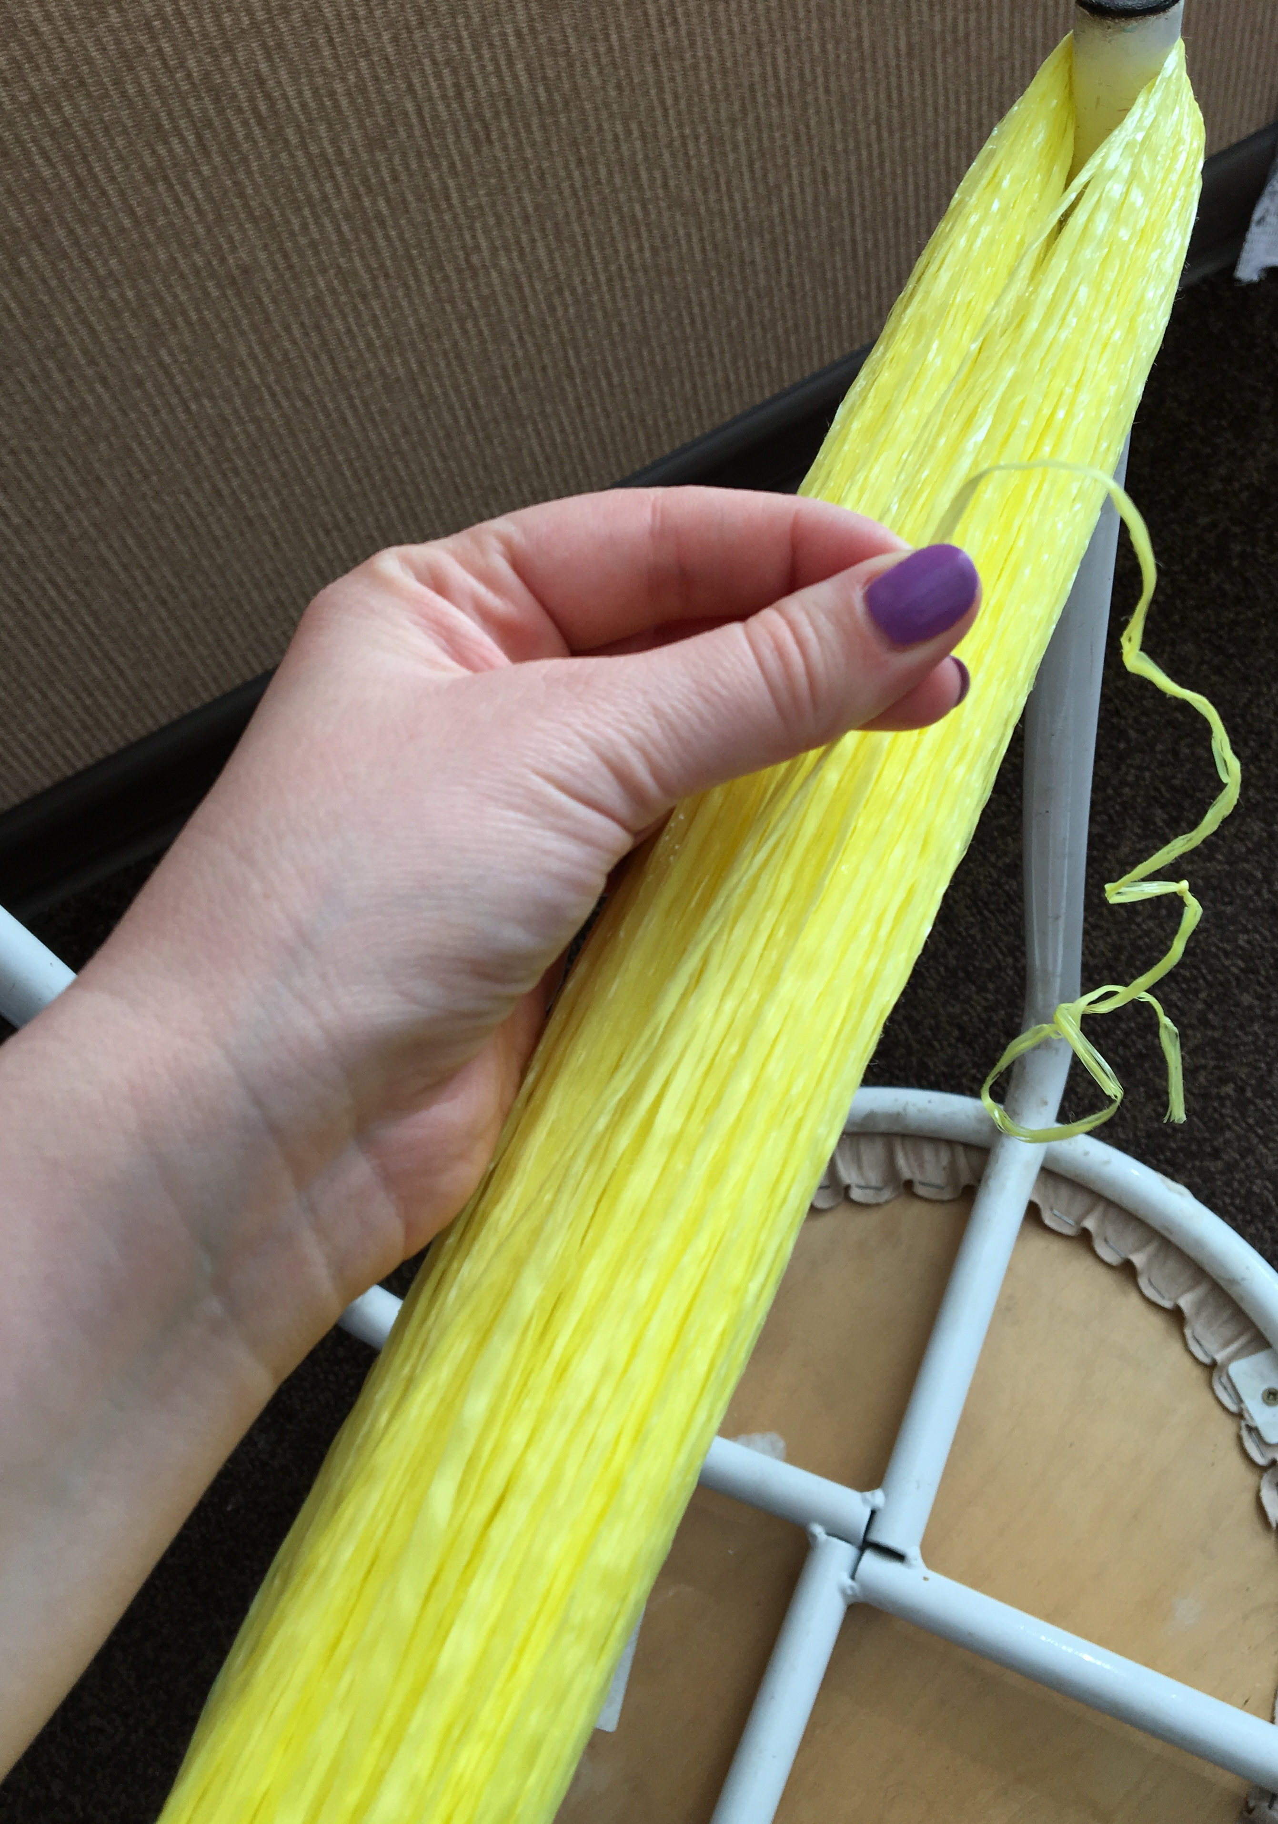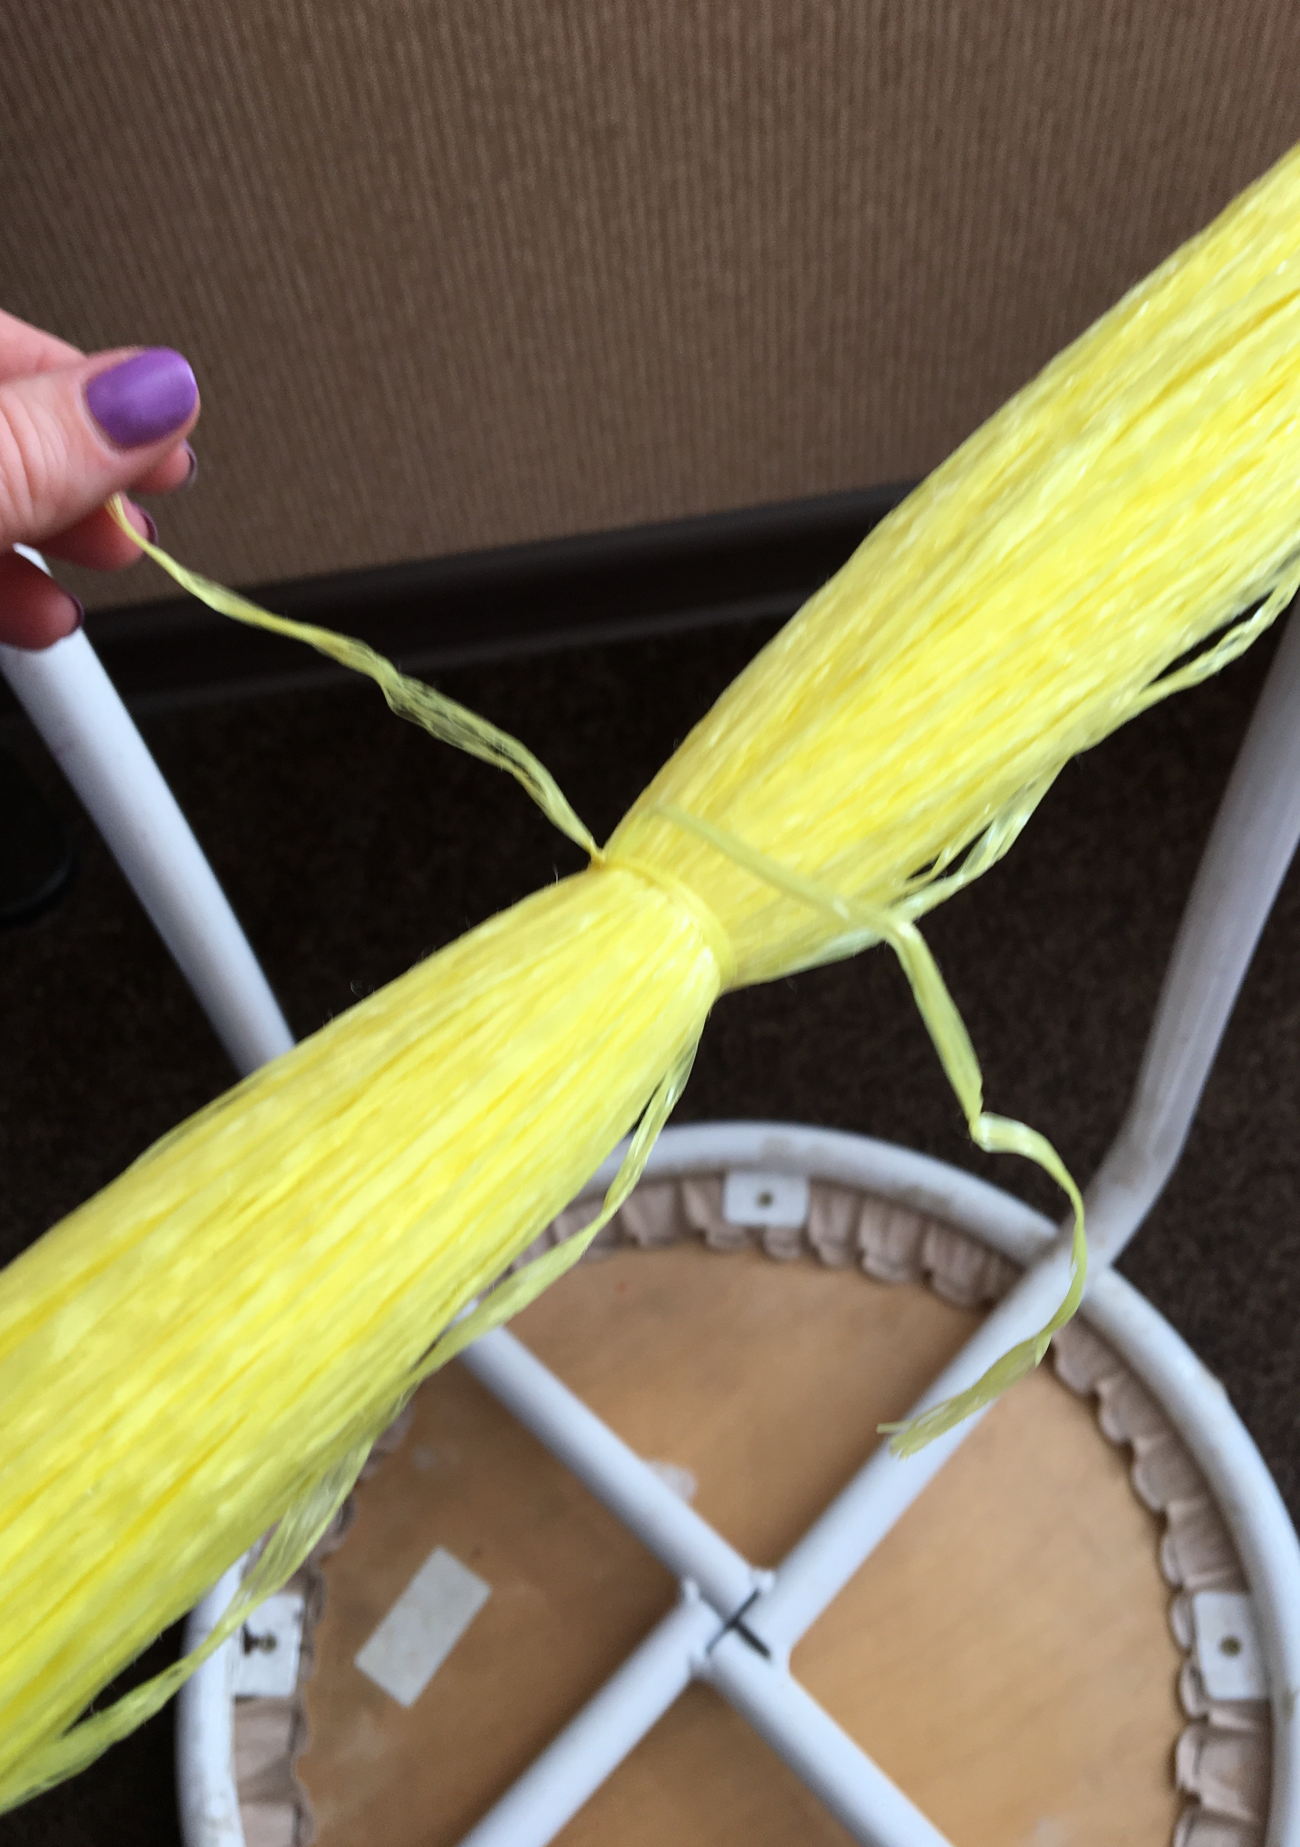
3. Снимаем с ножки стула нитки и сбоку разрезаем пополам. (сначала с одной стороны, потом с другой)
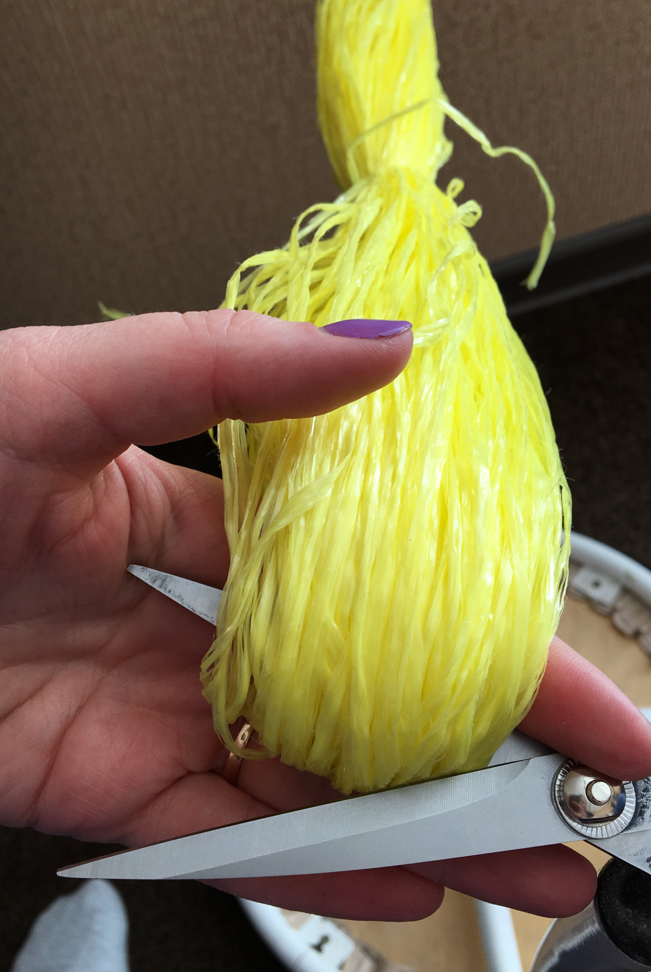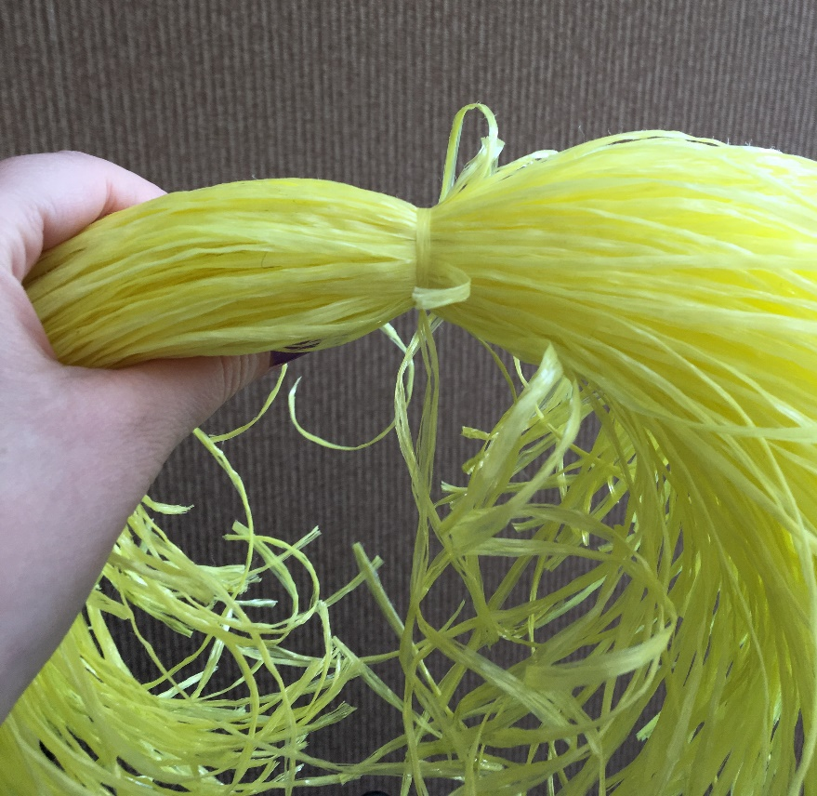

4. Сгибаем пополам и закрепляем скотчем, т.е. делаем ручку нашему султанчику
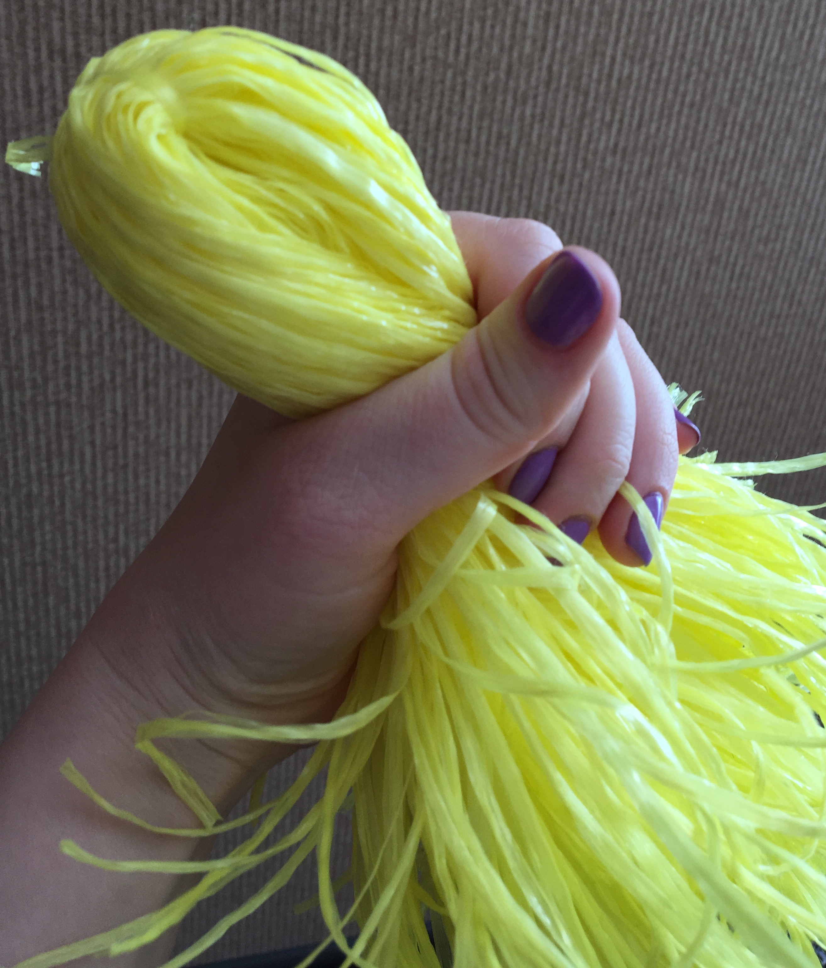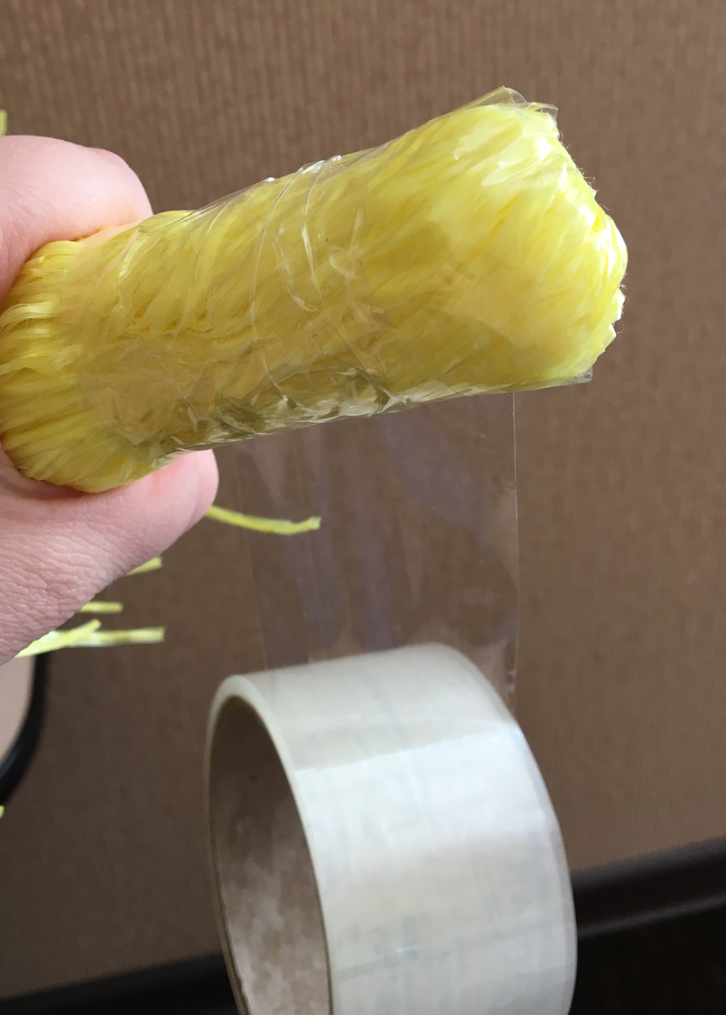

5. ВУАЛЯ! Султанчики готовы!
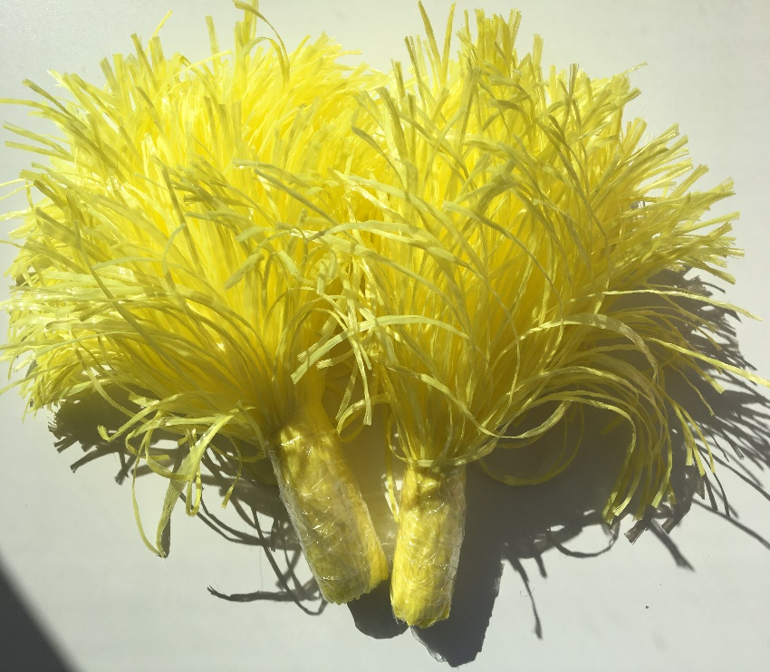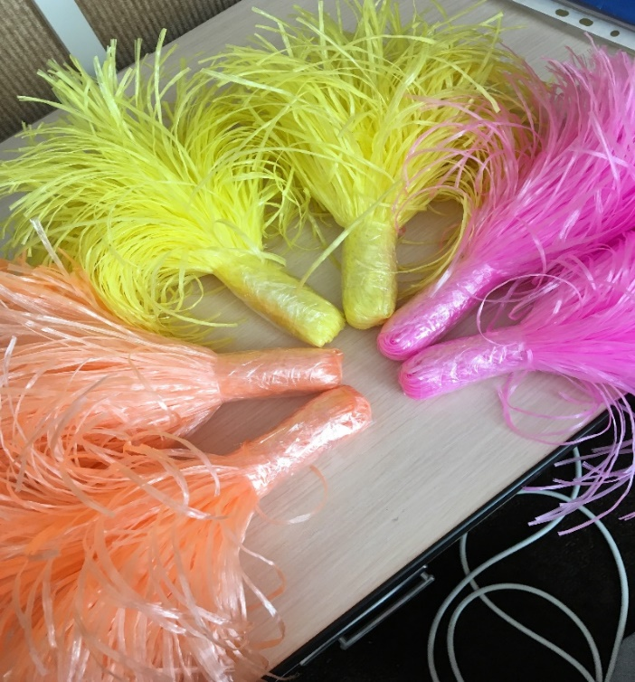
Инструктор по физической культуре
Высшая квалификационная категория
Белоусова Е.Н.

